Suites convergentes

- Limite finie d'une suite

  - Définition
Soit (u_{n}) une suite et L un nombre réel.
Dire que L est limite de la suite (u_{n}) signifie que tout intervalle ouvert de centre L contient tous les termes de la suite à partir d'un certain indice.
On dit alors que la suite (u_{n}) converge vers L. On note .
Une suite qui ne converge pas vers une limite finie est appelée suite divergente.

Exemple
Soit (u_{n}) la suite définie par pour n > 0.
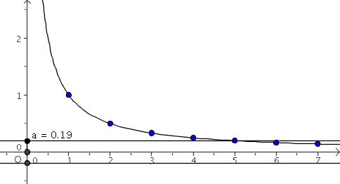
Montrons que .

On considère un intervalle ]-a ; a[
(avec a > 0) et on montre qu'il contient tous les termes de la suite à partir d'un certain indice.

Remarquons d'abord que pour tout n > 0, donc .
De plus, est équivalent à , donc pour tous les entiers n supérieurs à on a compris entre -a et a.
Ceci montre que .

  - Deux résultats à connaître
a) Soit a un nombre réel et p un entier naturel non nul.
, , .

b) Soit q un nombre réel de l'intervalle ]-1 ; 1[.
.
Les suites géométriques dont la raison a une valeur absolue strictement inférieure à 1 convergent vers 0.

Remarque à propos des suites géométriques
- Une suite géométrique de raison q avec q > 1 est divergente, elle prend des valeurs de plus en plus grande et dépasse n'importe quel réel donné.
- Une suite géométrique de raison q avec q < – 1 est divergente, elle prend des valeurs successivement positives et négatives qui ont des valeurs absolues de plus en plus grandes.

- Calculs de limites

  - Limites et opérations
Soient (u_{n}) et (v_{n}) deux suites convergeant vers L et L'.
- Pour tout réel k, la suite (w_{n}) définie par w_{n} = k.u_{n} converge vers kL.
La suite (w_{n}) définie par w_{n} = u_{n} + v_{n} converge vers L + L'.
- La suite (w_{n}) définie par w_{n} = u_{n}.v_{n} converge vers L.L'.
- Si L'≠0, la suite (w_{n}) définie par converge vers .
Exemple d'application
Soit (u_{n}) la suite définie par . Rechercher sa limite.
On a .
Comme , le numérateur converge vers 2.
Comme , le dénominateur converge vers 1.
On a donc .

  - Encadrement d'une suite
Soient (u_{n}), (v_{n}) et (w_{n}) trois suites.
Si pour tout entier naturel n supérieur à un entier n₀ , v_{n}  u_{n}  w_{n} et si les suites (v_{n}) et (w_{n}) convergent vers une même limite L, alors la suite (u_{n}) converge aussi vers L.
C'est le théorème des gendarmes.

Exemple
Soit (u_{n}) la suite définie par pour n > 0.

On sait que – 1  sin(n)  1, donc que pour tout entier n > 0.
Comme et , on a .

- Etude d'une suite définie par récurrence
On considère la suite (u_{n}) définie par u₀ = 5 et .
  - Etude numérique
Commençons par calculer les premiers termes de la suite avec une calculatrice ou un tableur.
On obtient le tableau suivant :
Il semble que la suite converge vers un nombre proche de 2,666. On peut penser à .

  - Etude graphique
On considère la fonction f définie par . On a pour tout entier n, u_{n+1} = f (u_{n}).
Construisons la droite d'équation y = x et la représentation graphique de f.
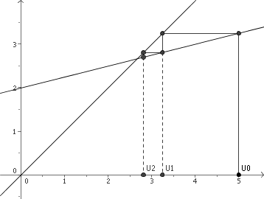
On marque u₀ sur l'axe des abscisses. Comme u₁ = f (u₀), on utilise la représentation graphique de f pour marquer le point de coordonnées (u₀, u₁). Puis, avec la droite d'équation y = x, on marque le point de coordonnées (u₁, u₁), ce qui permet de trouver la position de u₁ sur l'axe des abscisses.
On recommence les mêmes opérations pour u₂, u₃, ....
On constate que les points construits se rapprochent du point d'intersection de la droite d'équation
y = x et de la représentation graphique de f. L'absccisse de ce point est solution de , il s'agit donc de . On peut donc conjecturer que la suite (u_{n}) converge vers .

  - Démonstration
Pour démontrer que la suite (u_{n}) converge vers , nous allons utiliser une suite auxiliaire (v_{n}) définie par v_{n} = u_{n} – .
a) Calculons les premiers termes des suites (u_{n}) et (v_{n}). Quelle conjecture peut-on faire sur la suite (v_{n}) ?
u₀ = 5, donc v₀ = .
u₁ = , donc v₁ = .
u₂ = , donc v₂ = .
On constate que et . Il semble donc que la suite (v_{n}) soit une suite géométrique de raison .
b) Montrer que la suite (v_{n}) est une suite géométrique de raison .
. Or, comme v_{n} = u_{n} – , on a u_{n} = v_{n} + .
Ainsi . Ceci montre que (v_{n}) est une suite géométrique de raison .
c) Exprimer v_{n}, puis u_{n} en fonction de n. En déduire la limite de (u_{n}).
Comme v_{n} est géométrique de raison et de premier terme v₀ = , .
On sait que =0, donc =0.
Puisque u_{n} = v_{n} + , on en déduit que .

